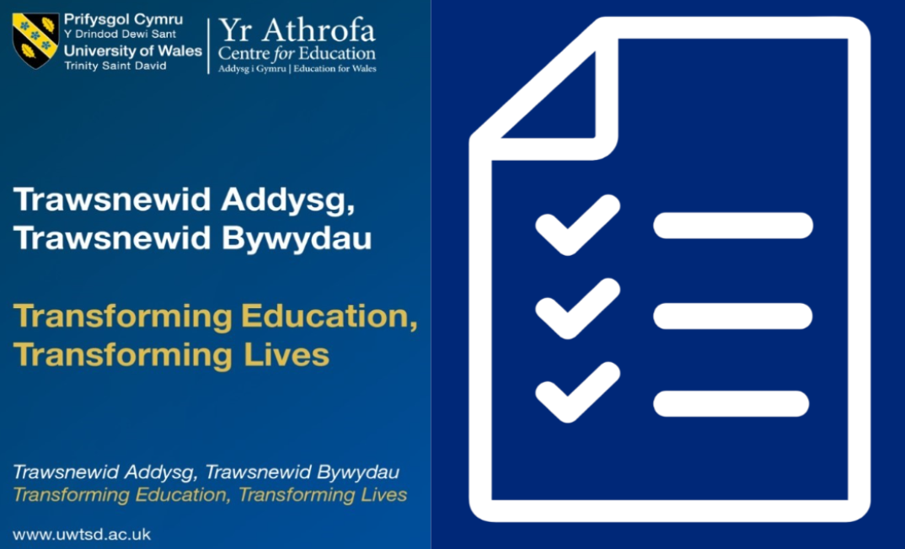
BA1
Rhestr Wirio
PAP
Cyfnod Paratoi + W1 04.01.27 - 08.01.27

Tasgau Craidd | Cwblhau
Sicrhewch eich bod wedi cynllunio eich gwersi am yr wythnos ac wedi’u rhannu gyda’ch mentor 48 awr cyn iddynt gael eu haddysgu.

Diweddarwch eich Dyddlyfr Dysgu gyda sylwadau Mentor ac adborth o wersi a’ch adfyfyrio eich hun.

Cwblhewch eich cyfarfod Myfyrdod Pythefnos gyda'ch Mentor. Sicrhewch eich bod wedi paratoi eich myfyrdodau a'ch targedau.

Tasgau a Awgrymir |  | Cwblhau
1 | Gwiriwch y disgwyliadau ynghylch ymddygiad proffesiynol yn yr ysgol – amseroedd cyrraedd ac ymadael disgwyliedig, parcio car, ystafell y staff, amser briffio’r bore, cod gwisg, mannau gwaith, defnyddio’r llungopïwr, diwrnod sesiynau HMS, gweithdrefnau cofrestru wrth gyrraedd ac absenoldeb a diogelwch, gweithdrefn tân.
2 | Sicrhewch eich bod yn gwybod pwy yw Person Diogelu Penodedig yr ysgol a ble mae wedi’i leoli. Ymgyfarwyddwch â gweithdrefnau eich lleoliad.
3 | Mynnwch gopi o’r amserlen ddosbarth ac ymgyfarwyddo â’i chynnwys. Gofynnwch i’ch mentor Dosbarth gyda pha grwpiau byddwch yn gweithio a phryd mae CPA yn digwydd. Lanlwythwch gopi o’ch amserlen i’ch OneDrive.
4 | Siaradwch â’ch Mentor Dosbarth am anghenion penodol y plant yn eich dosbarth / dosbarthiadau a darllen y dogfennau ategol fel y bo’n briodol. Trafodwch ran asiantaethau allanol mewn perthynas â’r plant dan eich gofal.
5 | Ymgyfarwyddwch â lleoliad adnoddau sy’n cael eu rhannu (llungopïwr, gorsafoedd cymorth cyntaf, cypyrddau adnoddau ac ati), a ble mae adnoddau yn yr ystafell ddosbarth.
6 | Gwnewch gysylltiad â’ch Mentor Cymraeg a choladu gwybodaeth ysgol seiliedig.
7 | Rhannwch eich Dyddlyfr Dysgu ac esbonio’i rôl yn eich PAP
8 | Gwnewch yn siŵr bod eich dolenni i'ch ffeil OneDrive a PDP ar SharePoint yn gweithio a bod gan eich Mentor Dosbarth, Uwch Fentor, Arweinydd Rhwydwaith a Thiwtor Proffesiynol fynediad atynt.

SYLWADAU’R DARPAR ATHRO | SYLWADAU’R ATHRO-FENTOR
Llofnod: | Llofnod:

